INDICAÇÃO Nº 1332/2021

Assunto: Solicita ao Sr. Prefeito Municipal que determine à Secretaria de Meio Ambiente e/ou à Secretaria de Obras e Serviços Públicos que efetuem, em caráter de urgência, os estudos e ações para supressão de árvore, cuja base está comprometida, localizada na Rua Joanini Bartolomeu, na altura do número 517, no bairro Jardim Tereza.

Senhor Presidente,

INDICO ao Sr. Prefeito Municipal, nos termos do Regimento Interno desta Casa de Leis, que determine ao Departamento Municipal de Meio Ambiente e/ou à Secretaria de Obras e Serviços Públicos que efetuem, em caráter de urgência, os estudos e ações para supressão de árvore, cuja base está comprometida, localizada na Rua Joanini Bartolomeu, na altura do número 517, CEP 13253-030, no bairro Jardim Tereza.

A presente Indicação visa atender solicitação de moradora do referido endereço, bastante preocupada com as condições da base e das raízes dessa árvore que, segundo informou, estariam comprometidas, sendo um sério motivo de preocupação de que com o tempo ou mesmo em dias de chuva forte, a condição insegura existente possa trazer maiores transtornos, acidentes e prejuízos. Por estes motivos apresentados, tornam-se necessárias ações urgentes da Administração Pública e sua execução no menor tempo possível.

SALA DAS SESSÕES, 30 de agosto de 2021.

CARLOS EDUARDO DE OLIVEIRA FRANCO
Vereador – Cidadania

Imagens do Local

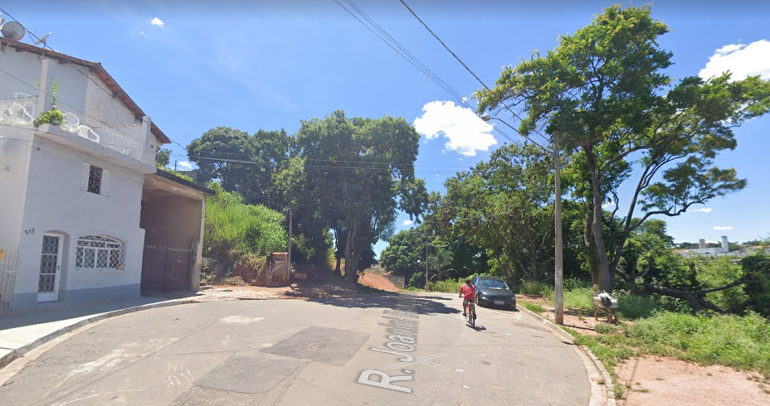
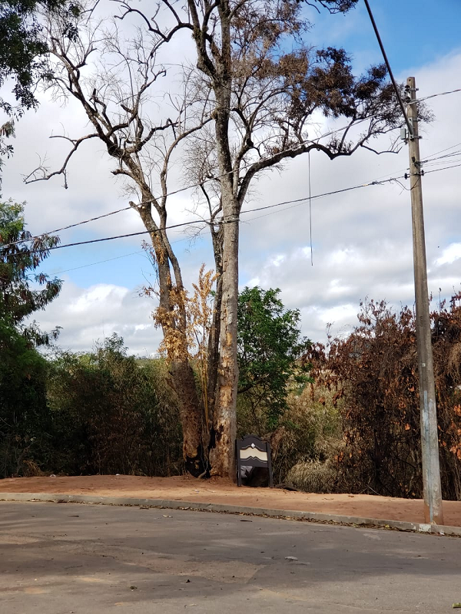 | 